NOTA TÉCNICA N º 13/2018

Ref: PAAF 0024.17.014713-6 e IC 0095.17.000161-4

1. Objeto: Igreja Matriz Nossa Senhora da Assunção

2. Endereço: Praça Capitão Luiz Romão Siqueira s/nº

3. Município: Cabo Verde

4. Proteção: Inventariado pelo município (EAU 14) e Tombamento Municipal Decreto 044/2002 (revogado) e tombamento provisório (Notificação nº 01/2017).

5. Objetivo: Apurar irregularidades na reforma da Igreja Matriz de Cabo Verde

6. Considerações preliminares:

Em 14/03/2001 o então Prefeito Municipal Cláudio Antônio Palma apresentou ao Conselho Municipal do Patrimônio Cultural listagem de bens culturais e naturais dotados de valores que justificavam a sua preservação, tombamento e proteção municipal, entre eles a Igreja Matriz de Nossa Senhora a Assunção.

Em 09/04/2001 a Prefeitura Municipal de Cabo Verde publicou o Decreto Municipal nº 045/2001, que dispõe sobre o tombamento de diversos bens culturais, entre eles a Igreja Matriz Nossa Senhora da Assunção de Cabo Verde.

Em 05 de abril de 2002, a Prefeitura Municipal de Cabo Verde publicou o tombamento da Igreja Matriz Nossa Senhora da Assunção de Cabo Verde através do Decreto Municipal nº044/2002.

Em 20 de fevereiro de 2017, foi publicado o Decreto Municipal 009/2017, que anula os Decretos nºs 045/2001 e 044/2002, que dispõem sobre o Tombamento da Igreja Matriz. O Decreto considera que não houve observância do devido processo legal para o tombamento, uma vez que não houve notificação ao proprietário na ocasião. Considera também, existirem irregularidades insanáveis no processo administrativo do tombamento da Igreja.

Em 16 de março de 2017, o Conselho Municipal do Patrimônio Histórico e Cultural de Cabo Verde, representado por Vanda Célia da Silva, encaminhou ofícios ao Prefeito do Município de Cabo Verde, ao Pároco Henrique Neveston da Silva, ao Bispo da Mitra Diocesana de Guaxupé, comunicando que, apesar da publicação do Decreto Municipal nº 009/2017, que anula os Decretos nº045/2001 e nº044/2002, referentes ao Tombamento da Igreja Matriz Nossa Senhora da Assunção; o bem ainda se encontra inventariado pelo município, fato que torna necessária a consulta e aprovação do Conselho Municipal para a realização de intervenções na edificação.

Em 26 de abril de 2017, foi expedida pelo Conselho Municipal a Notificação de Tombamento nº 01/2017 que foi encaminhada à Mitra Diocesana de Guaxupé, informando a respeito do da aprovação pelo COMPAC do Tombamento da Igreja Matriz de Cabo Verde, em reunião realizada em 07/03/2017. A notificação informa também o direito do proprietário de impugnar o tombamento no prazo de 15 dias do recebimento da notificação, como previsto no Decreto-Lei 25/1937. A Notificação foi recebida em 20/05/2017 pelo Bispo da Diocese de Guaxupé, José Lanza Neto.

Em 22/05/2017 foi requerido pela Mitra Diocesana de Guaxupé alvará de licença para reforma da Igreja Matriz .

Em 24 de maio de 2017 é expedido pela Prefeitura Municipal de Cabo Verde o Alvará Licença nº 067/2017 que concede a Mitra Diocesana de Guaxupé licença para reforma da Igreja Matriz de Cabo Verde, devido ao mau estado de conservação e necessidade de se adequar a acessibilidade universal e as normas do Corpo de Bombeiros.

Em 05 de junho de 2017, a Mitra Diocesana de Guaxupé respondeu à notificação com a impugnação ao tombamento da Igreja Matriz. O documento alega que o tombamento cerceia o direito de uso e pode acarretar a perda da função atual da edificação; e que a decisão do conselho foi apresentada de forma deficiente e genérica, sem parecer técnico realizado por profissional, e que o inventário datado de 2001 se encontrava defasado e desatualizado.

Em 12 de junho de 2017, em sua 114ª Reunião Extraordinária, o Conselho Deliberativo de Patrimônio Cultural e Artístico de Cabo Verde que analisou o pedido de impugnação do tombamento da Igreja Matriz e deliberou a favor do tombamento compulsório definitivo da Igreja Matriz de Cabo Verde.

Em 19 de junho de 2017, o Conselho Deliberativo inscreveu o Bem no Livro do Tombo, inscrição nº 24.

Naquela mesma data encaminhou ofício à Prefeitura Municipal de Cabo Verde, informando da deliberação de sustentação do Tombamento Compulsório e requerendo a emissão de Decreto de Tombamento Compulsório Definitivo relativo ao bem em questão. O ofício salienta que o bem em questão possui valor arquitetônico, artístico, estilístico, cultural e histórico; e informa que a impugnação foi analisada em 12 de junho de 2017 pelo conselho, e considerou que o tombamento visa a proteção e conservação do bem e não cerceia o direito de uso ou acarreta a perda de função.

Em 20 de julho de 2017, a Promotoria única da Comarca de Cabo Verde, representada pelo Promotor de Justiça Marcello Moraes Barros de Campos, encaminhou ofícios ao Prefeito do Município de Cabo Verde, ao Conselho Deliberativo do Patrimônio Cultural, ao Pároco Henrique Neveston da Silva, e Bispo da Mitra Diocesana de Guaxupé e ao de Cabo Verde, informando acerca da instauração do Inquérito Civil 0035.17.000161-4, como o objetivo de apurar eventuais irregularidades no processo de reforma da Igreja Matriz Nossa Senhora da Assunção de Cabo Verde.

Em 29/06/2017 o Conselho Deliberativo do Patrimônio Histórico Cultural Artístico e Arquitetônico de Cabo Verde protocolou documentação na Promotoria de Justiça de Cabo Verde, solicitando apoio.

Em 1º de setembro de 2017 a Promotoria local solicita apoio técnico e jurídico a esta Coordenadoria, com envio do Inquérito Civil.

7. Breve Histórico da Igreja Nossa Senhora da Assunção de Cabo Verde :

A primeira Igreja Matriz de Cabo Verde foi construída no final do século XVIII e reformada em 1839, através de uma doação feita pelo testamento do Padre Ignácio Ribeiro do Prado e Siqueira, falecido em 1839. No testamento, o Padre ordenava que o valor de 'Quatrocentos Mil Réis' fosse usado na reforma da Matriz. As obras de reforma ficaram a encargo do Sr. Theodoro Joaquim do Espírito Santo.

Até 1911, não há registros de mudanças na composição e ordem da Igreja, mas nesta época, o Frei Martinho Tiesselinck foi nomeado para a paróquia de Cabo Verde. Com a sua transferência, os moradores da cidade, insatisfeitos, protestaram e mantiveram-se indiferentes a ele. Mesmo com a tamanha rejeição, o Frei não se sentiu intimidado e iniciou uma tentativa de trazer os fiéis de volta à Igreja.

Neste contexto, a integridade física da igreja apresentava-se em uma situação precária, com o forro e o telhado em péssimo estado de conservação, correndo o risco de ruir a qualquer momento. Em 29 de abril de 1914, isso acaba acontecendo e a Igreja acaba ficando sem cobertura. Com o desmoronamento do telhado e do forro da igreja e na falta de trabalhadores competentes para executar o serviço de recuperação de sua cobertura, coube ao Frei Martinho iniciar o trabalho de reforma e recuperação da Igreja. Em 20 de dezembro 1914, após ter conseguido reconstruir a cobertura da Igreja, o Frei a reabriu aos fiéis. Com a Igreja aberta, as obras de restauração continuaram, sendo, dessa vez, dirigidas pelo construtor Sr. Frederico Luisi. Assim, em 29 de abril de 1917 reinaugurou-se a Igreja Matriz de Cabo Verde. “Em 1916, Frei Murtinho solicita ao Dr. Henry Dinah, concessionário da luz elétrica de Cabo Verde, iluminação gratuita da Matriz e do novo Relógio da Matriz (12/10/1916)” (Nossa Senhora de Assunção do Cabo Verde e Sua História – pg. 192).

Depois desta reforma, a Matriz passou por diversas outras. Em 1947, foram demolidas as colunas e paredes de taipa, sobrando apenas dez por cento das paredes originais e a torre da antiga igreja. Com a demolição, revelou-se o antigo cemitério situado no adro da centenária Igreja. Os trabalhos foram elaborados pelo Sr. Pereira, construtor e proprietário da Casa Pereira de Poços de Caldas. Apesar do trabalho de reconstrução, a aparência da nova Matriz não agradou à população, que rejeitou sua nova composição arquitetônica.

Em 1952, Frei Lauro Koning em visita ao Município de Cabo Verde, solicitou que fosse confeccionado um novo projeto arquitetônico para a Igreja Matriz. Este, assim como a execução da obra, ficou a cargo do Sr. Bento Rosignoli, que deu à Igreja a aparência atual.

8. Análise Técnica

8.1 – Proteção

A Igreja Matriz de Cabo Verde foi inventariada ano de 2001, com atualização em 2007 (ficha EAU 14) e tombada pelo município através dos decretos 045/2001 e 044/2002, que foram revogados pelo Decreto nº 09/2007, por considerar não ter sido cumprido o rito do legal tombamento.

O município apresentou ao Iepha o Dossiê de Tombamento da Igreja nos exercícios de 2002 e 2007, reconhecendo o seu valor cultural, entretanto, a documentação estava incompleta, não recebendo a pontuação do ICMS Cultural.

Novo processo de tombamento foi instaurado e em 07/03/2017 foi aprovado pelo COMPAC o Tombamento da Igreja Matriz de Cabo Verde e o responsável, no caso a Mitra Diocesana de Guaxupé , recebeu a Notificação nº 01/2017 em 20/05/2017. O tombamento foi impugnado em 05/06/2017, dentro do prazo legal, e a impugnação foi analisada pelo COMPAC em 12 de junho de 2017, onde foi deliberado pelo tombamento compulsório definitivo da Igreja Matriz de Cabo Verde. Em 19/06/2017 o bem foi inscrito no livro do tombo, inscrição nº 24. Neste rito, apenas faltou a homologação do prefeito municipal, com a emissão do Decreto de tombamento, conforme definido no Decreto Municipal nº 026/2001.

No entendimento deste Setor Técnico, conforme legislação vigente, a partir do recebimento da notificação pelo responsável legal, o bem objeto de processo de tombamento está sob os efeitos do tombamento provisório, se encontrando protegido e sujeito ao regime jurídico próprio dos bens culturais, e não pode sofrer intervenções até o final do processo de tombamento (Decreto Lei 25/37 e Decreto Municipal nº 026/2001 art. 4º §1º). Desta forma, quem destruir, deteriorar ou inutilizar bem tombado provisoriamente estará sujeito, além da responsabilidade cível e administrativa, às sanções penas do artigo 62 da Lei nº 9605/98.

Até a presente data, não houve nenhuma manifestação formal do encerramento / arquivamento do processo de tombamento, seja através de oficio ou ata de reunião do COMPAC. Desta forma, este Setor Técnico considera que o bem cultural ainda se encontra tombado provisoriamente que, para os efeitos legais, se equipara ao tombamento definitivo.

8.2 – Obras de intervenção

Conforme se apurou, em 22/05/2017, ou seja, após o recebimento da notificação de tombamento e, portanto, sob os efeitos do tombamento provisório, foi requerido pela Mitra Diocesana de Guaxupé alvará de licença para reforma da Igreja Matriz, que foi concedido pela Prefeitura Municipal em 24 de maio de 2017, sem anuência prévia do COMPAC, necessária considerando que o bem é inventariado e já se encontrava sob os efeitos do tombamento provisório. Portanto, consideramos que o Alvará de Licença nº 067/2017 foi concedido irregularmente.

O projeto foi elaborado pelos arquitetos urbanistas Júlio Cesar Moreira Pinto e Flávia Busatti Santos. É composto por duas pranchas contendo representação em plantas e elevações de fachada, com legenda onde são descritas as intervenções que se pretende realizar. Não pode ser considerado um projeto de restauro, tendo em vista que não contempla estudos prévios necessários para enquadrá-lo nesta categoria (por exemplo, levantamento histórico, mapeamento de danos, etc), podendo ser classificado como um anteprojeto de reforma.

Conforme descrito na impugnação apresentada, as obras estão sendo realizadas no templo são necessárias considerando o precário estado de conservação da edificação e com o objetivo de adequar o espaço as normas de acessibilidade universal e às Instruções Normativas do Corpo de Bombeiros.

Trata-se de uma obra extensa, que considera algumas adequações necessárias a realização das celebrações, mas que prevê substanciosas alterações das características originais da igreja. Faltam elementos para fundamentar as decisões de projeto (levantamentos preliminares) assim como para executá-lo (complementações do projeto e detalhamentos).

Em análise ao projeto apresentado e as fotografias encaminhadas, constatou-se que já foram realizadas as seguintes intervenções:

- Substituição das portas metálicas de acesso principal e laterais por esquadrias em madeira. O projeto não contém o detalhamento das novas esquadrias.
- Recuperação das janelas laterais com vidros coloridos.
- Instalação de soleiras e peitoris em granito branco Siena,
- Remoção do barrado de madeira existente na parte interna. Consta no projeto que será instalado rodapé / barrado em granito branco Siena em substituição deste acabamento (ainda não instalado).
- Substituição de trechos do piso em ladrilho hidráulico por granito Siena no acesso principal),
- Recuperação do piso em ladrilhos hidráulicos (coro e nave),
- Restauro dos ornamentos da fachada e realização de pintura (o projeto não continha especificação de cores)
- Revisão do projeto luminotécnico (projeto não apresentado),
- Rebaixamento do nível do presbitério para melhorar as funcionalidades diante das exigências litúrgicas. Foi instalado granito branco como revestimento de piso.
- Alteração da divisão de ambientes junto ao altar (capela, sacristia, depósitos, circulação e instalação sanitária) com previsão de demolição e construção de pequenos trechos de alvenaria.
- Substituição do barrado externo em pedras irregulares por revestimento em granito branco com pingadeira., provavelmente executado para solucionar problemas de infiltração junto a base do templo religioso.
- Alteração do revestimento da calçada no perímetro da edificação (não representado em projeto, sem especificação do material de acabamento, que ainda não foi assentado).
- Remoção do revestimento do piso frontal da igreja, não especificado em projeto e ainda não assentado.
- Não consta em projeto a identificação de níveis e informações precisas sobre o acesso à edificação o que dificulta a análise quanto ao atendimento da NBR 9050.
- Não foi apresentado o Projeto de Prevenção e Combate a incêndio e pânico para análise.

As obras já se encontram em fase final de execução.

Este Setor Técnico entende que as obras eram realmente necessárias, considerando o precário estado de conservação do templo. Entretanto, as obras que foram realizadas são consideradas de reforma e não de restauração, como seria adequado tendo em vista que a Igreja Matriz Nossa Senhora da Assunção de Cabo Verde é tombada pelo município.

A diferença entre reforma e restauro não é apenas semântica, é de fundamento. Uma reforma, como a que foi realizada, considera intervenções na estrutura, nos acabamentos, novos estilos podem ser adotados, elementos novos podem ser acrescidos. Ou seja, é algo que engloba mudanças. A restauração busca resgatar seus valores históricos e artísticos, respeitando-se, ao máximo, a integridade e as características históricas, estéticas e formais do bem cultural. Talvez a grande diferença entre reforma e restauração esteja no ponto onde se quer chegar. A reforma visa alterar o original, enquanto a restauração quer manter a configuração original em perfeitas condições.

Além disso, por se tratar de bem tombado, antes da elaboração do projeto seriam necessários trabalhos preliminares (pesquisa histórica, iconográfica e diagnóstico), para obter informações essenciais para as decisões de projeto.

Entretanto, as obras já se encontram em estágio avançado e as obras realizadas, apesar de valorizar o imóvel em questão são irreversíveis.

Imagens anteriores a obra | Imagens atuais
 | 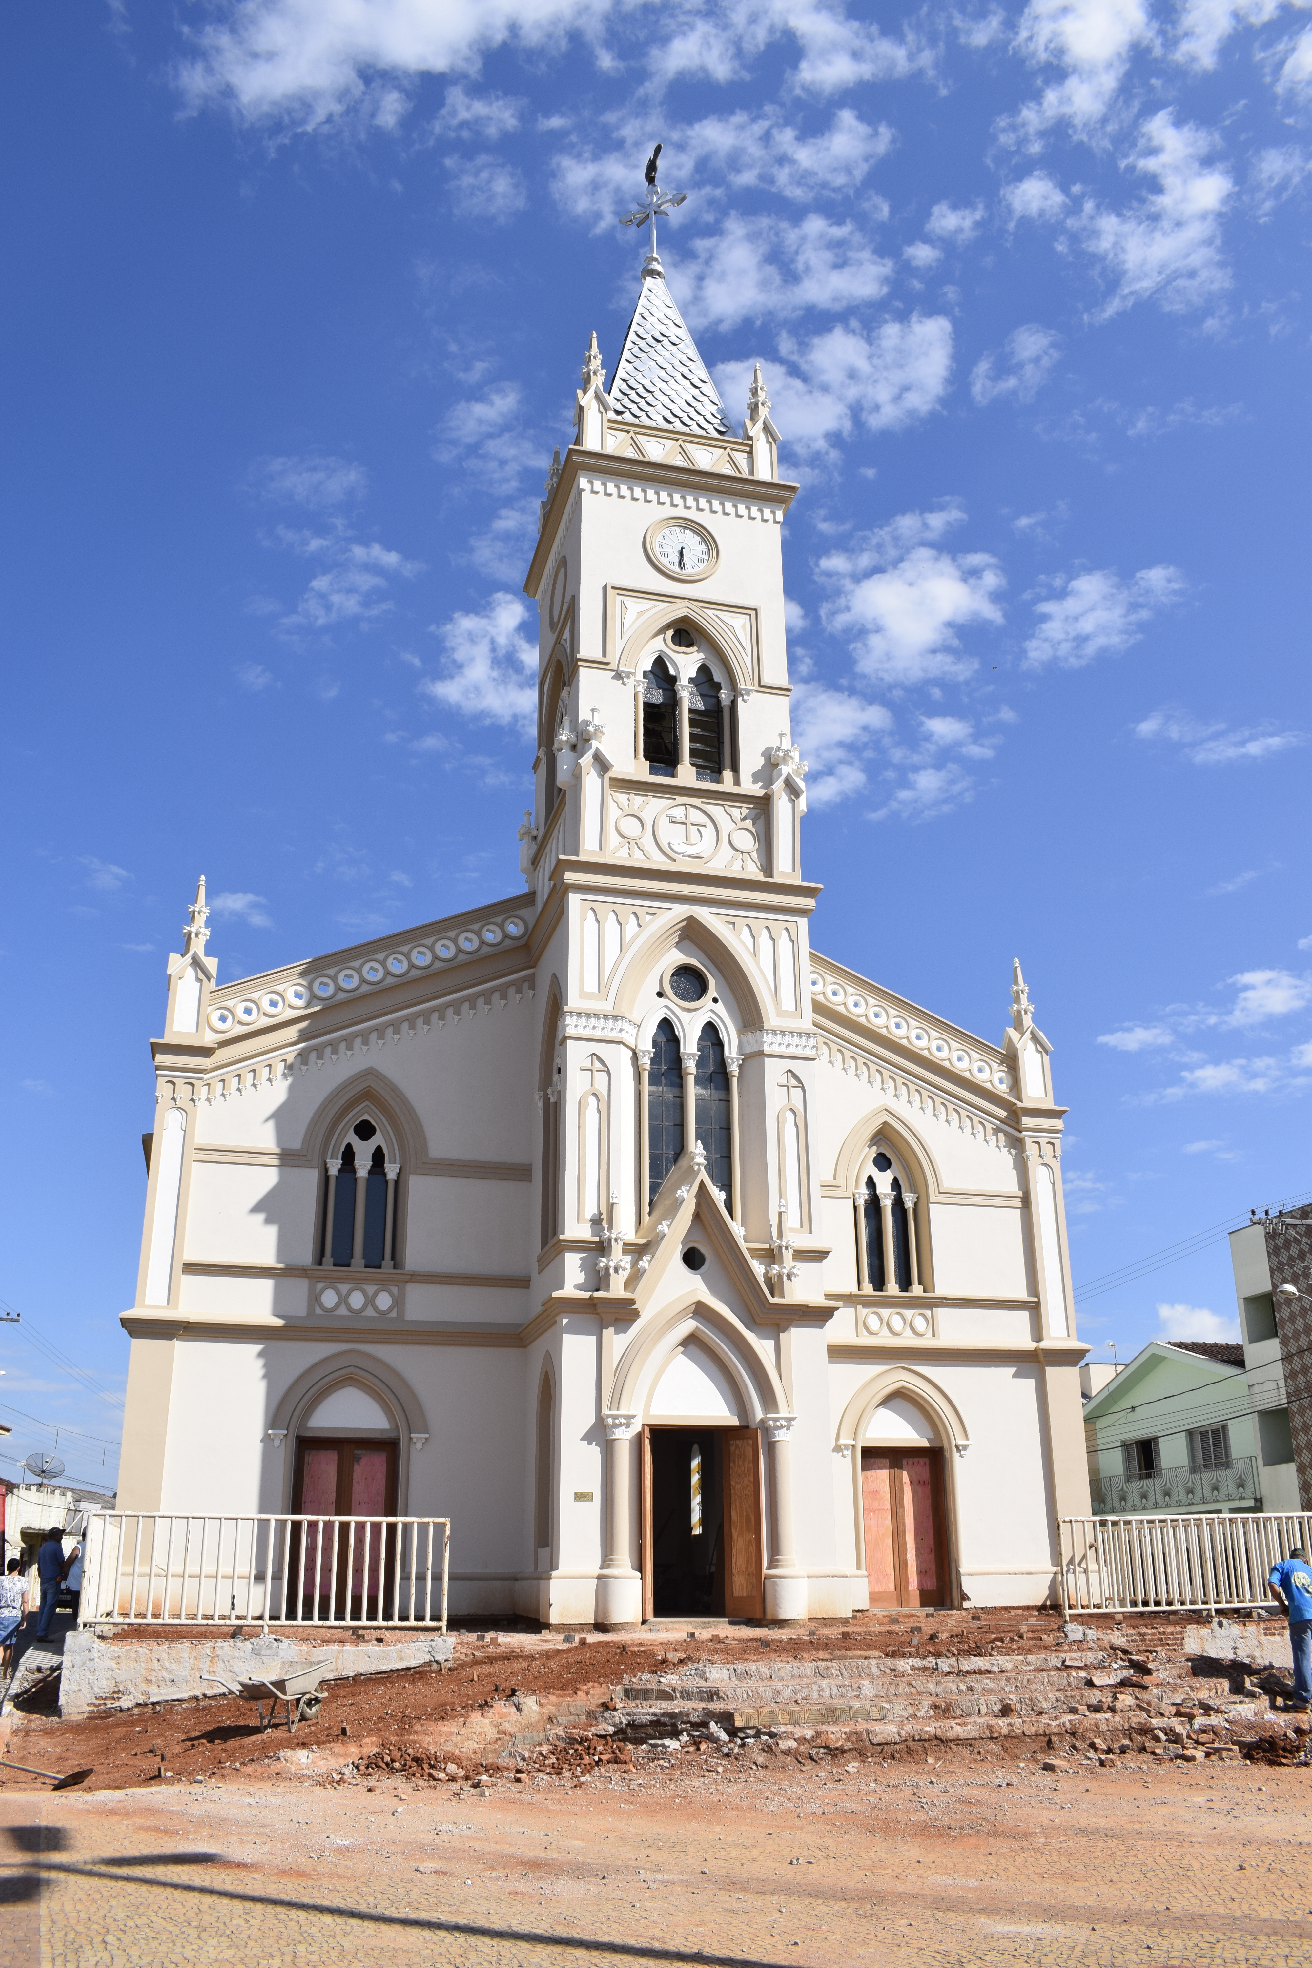
Figuras 01 e 02 – Fachada principal antes e depois.
Figuras 03 e 04 – Barrado no perímetro da edificação antes e depois.
 | 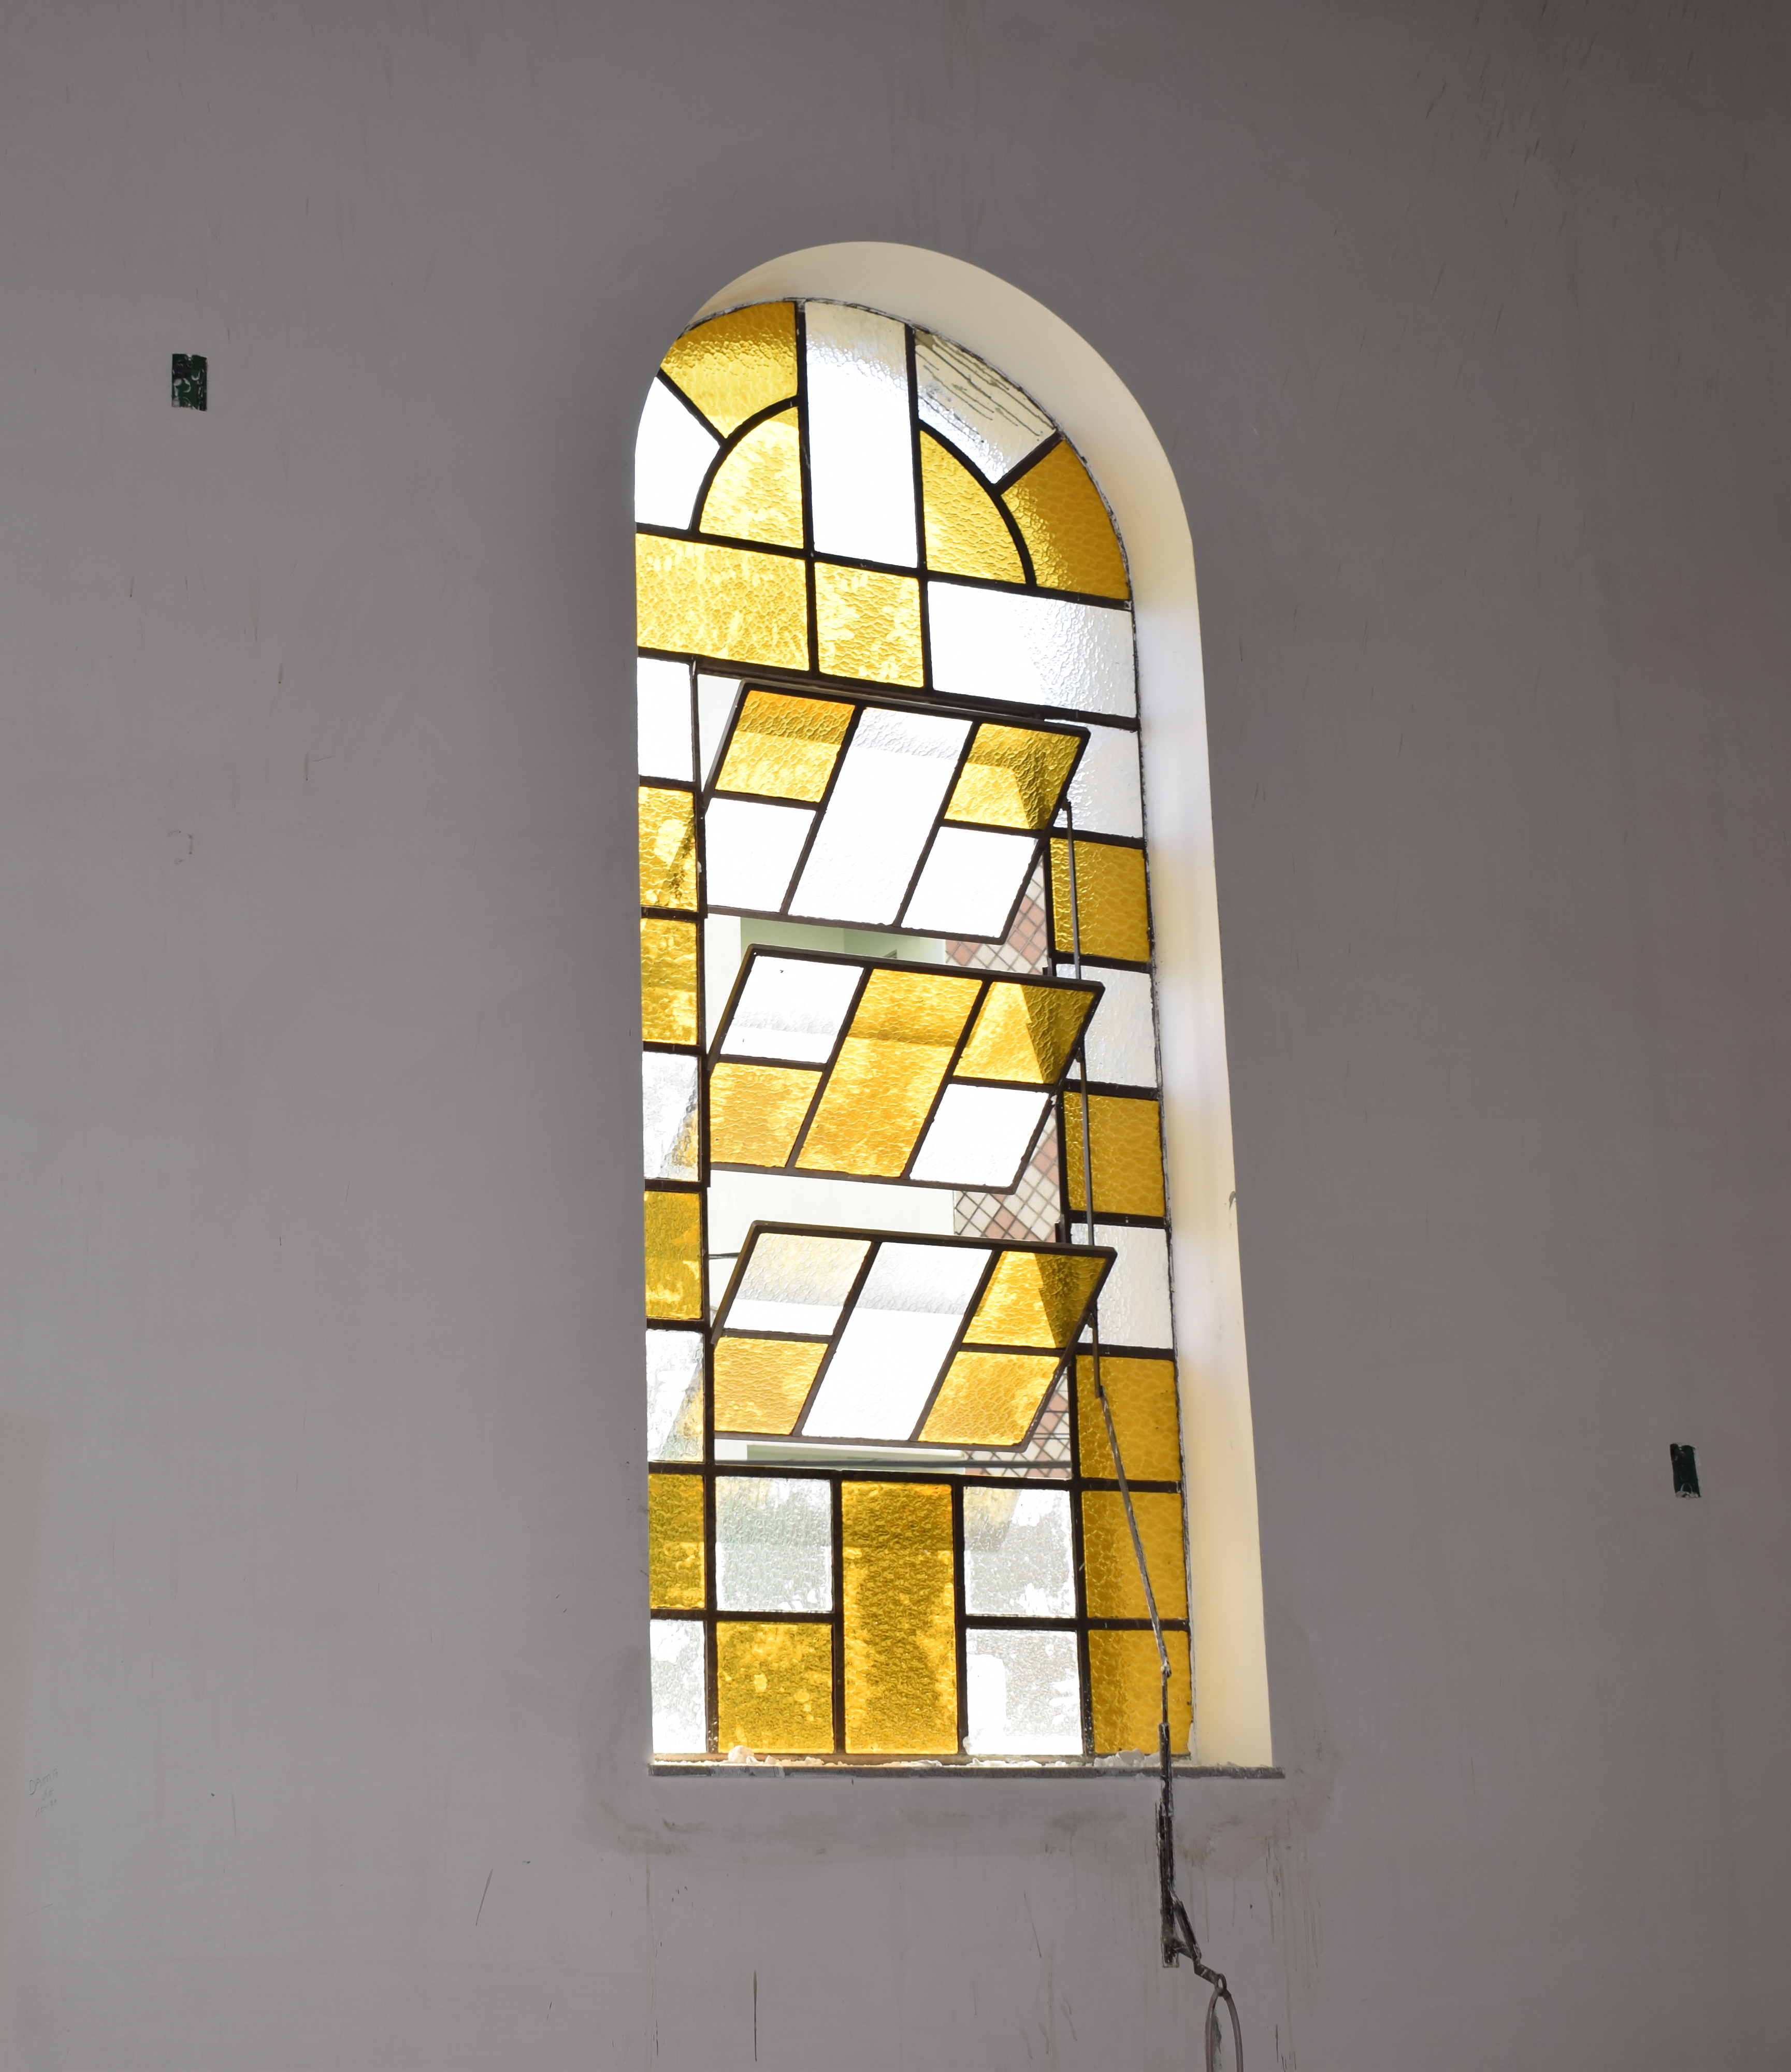
Figuras 05 e 06 – Esquadrias laterais, antes e depois.
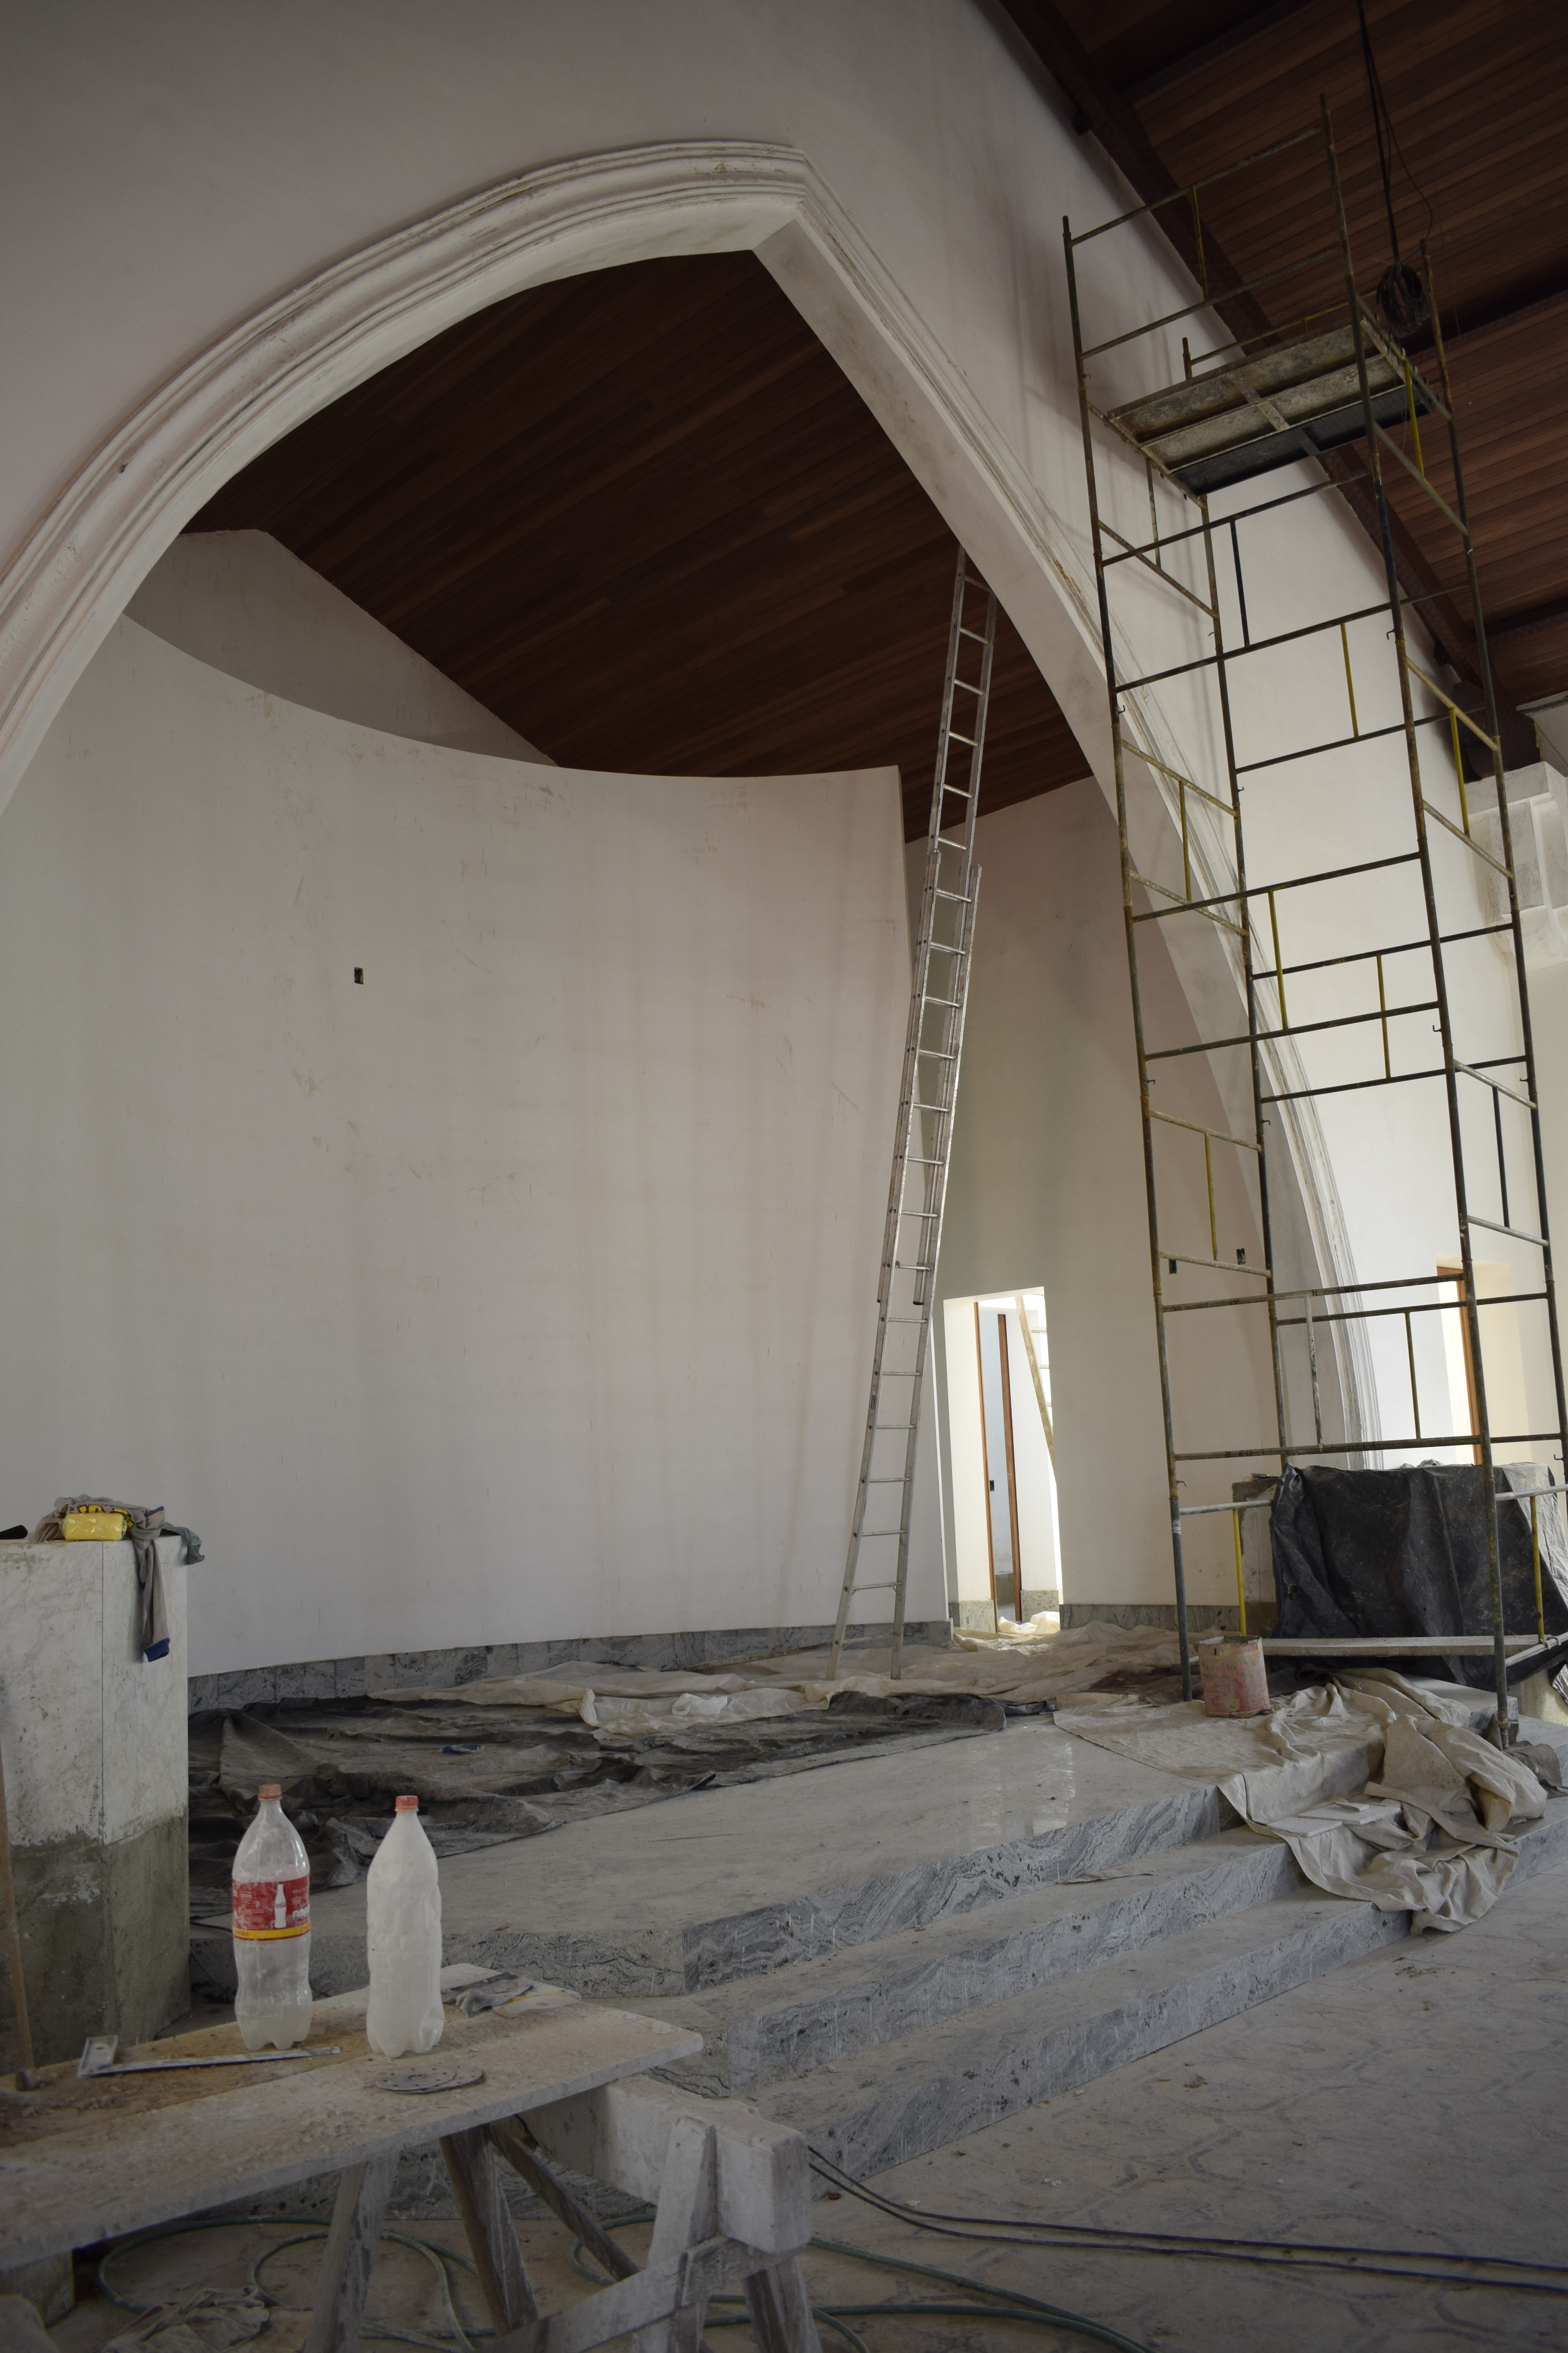 | 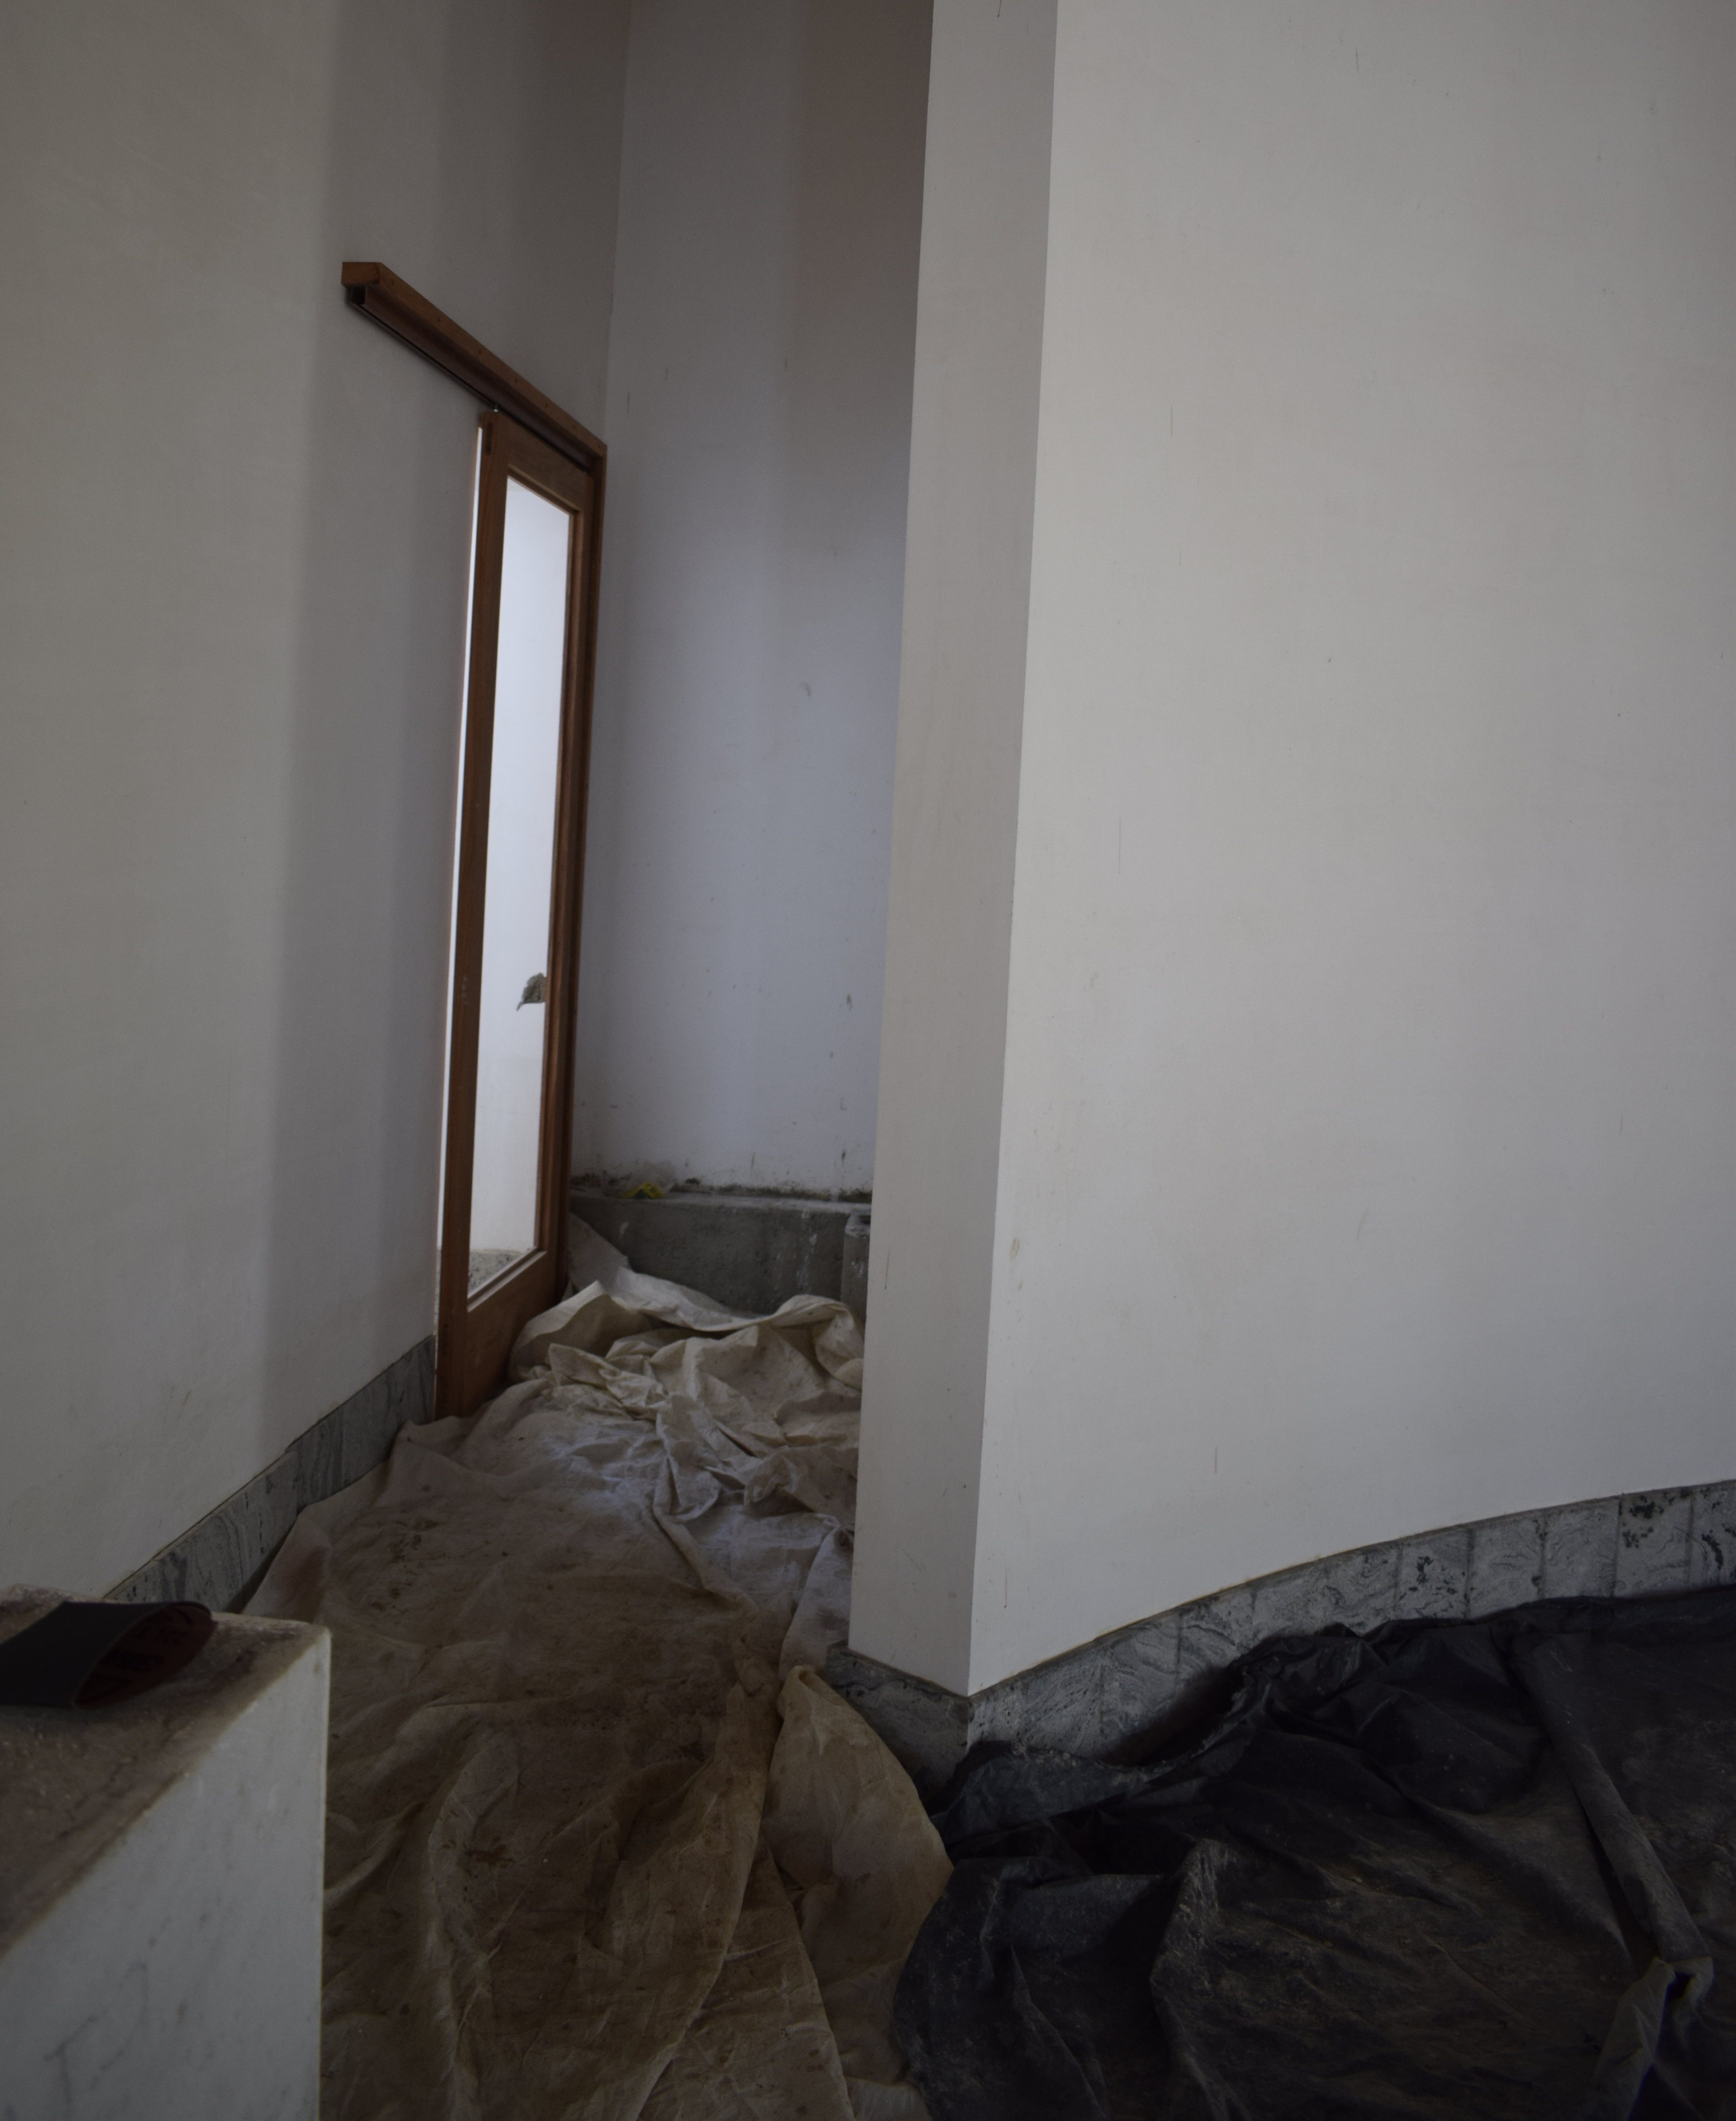
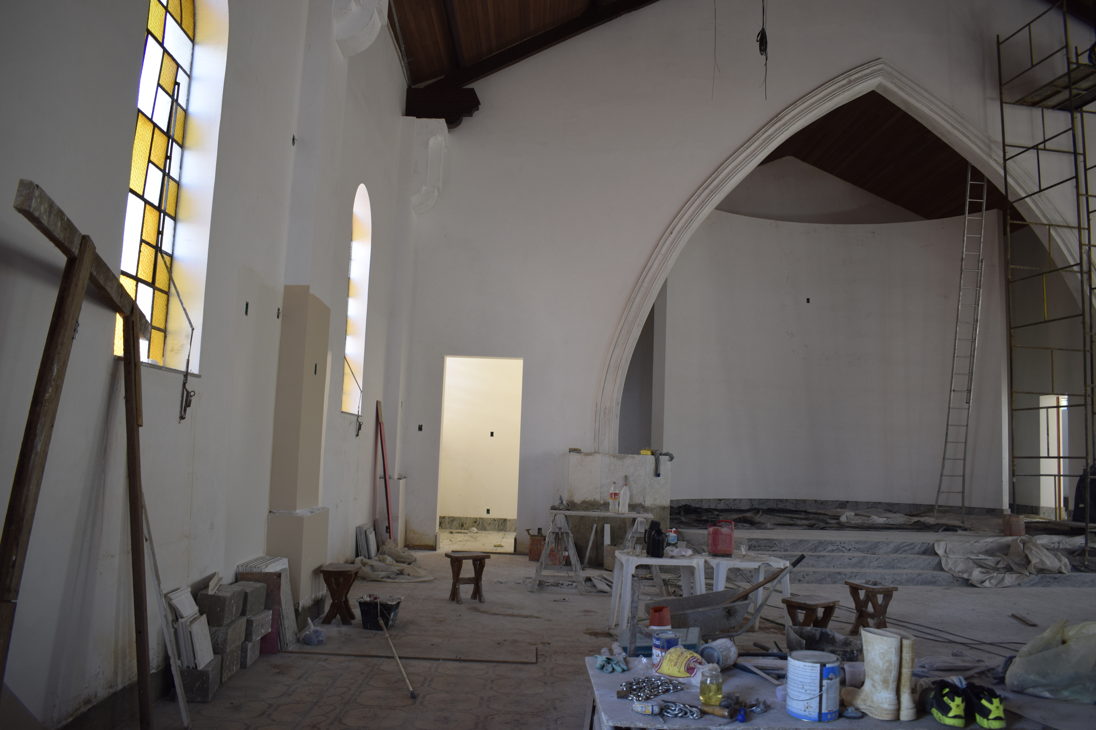 | 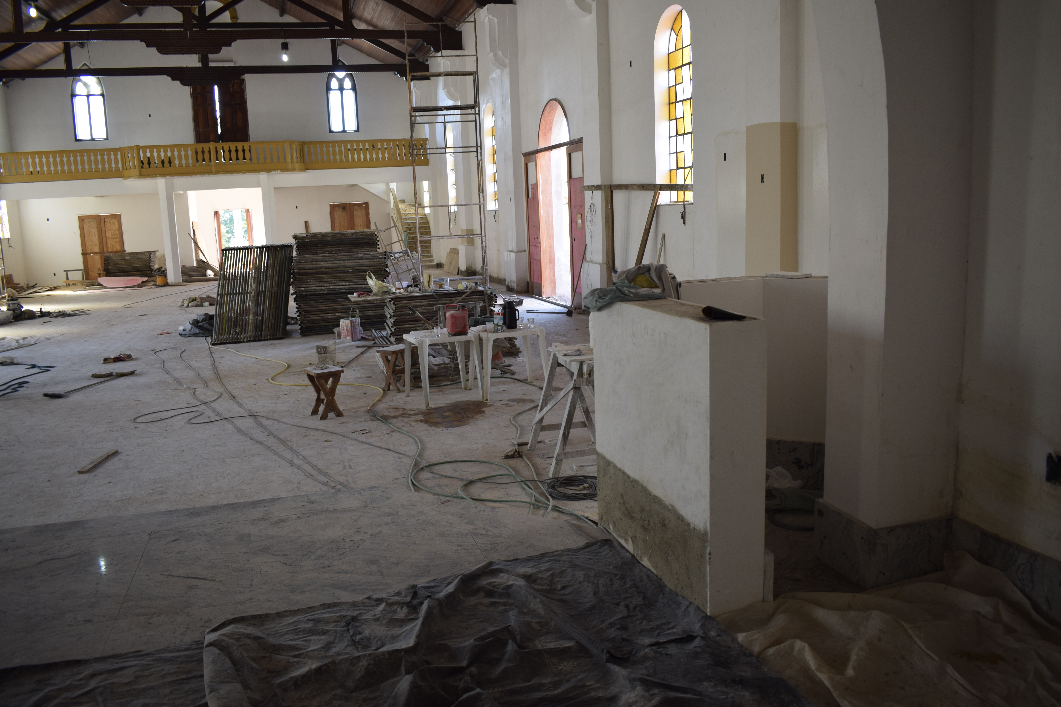
Figuras 07 a 10 – Imagens internas atuais da edificação.
O tombamento de um bem cultural tem como um dos seus objetivos assegurar a proteção e conservação daquele bem de interesse cultural às futuras gerações. O tombamento não significa o “congelamento” do imóvel, mas define que qualquer intervenção no mesmo deva ser precedida de autorização do órgão de proteção competente. As necessidades de uso vão mudando ao longo da existência do bem cultural e a edificação tem que se adequar aos novos tempos, até mesmo para que o uso do mesmo seja mantido. Entretanto, estas adequações não devem mutilar o prédio protegido, devendo se integrar ao mesmo de forma harmônica.

As diversas intervenções pelas quais o bem cultural passou ao longo dos anos configuram-se na trajetória da edificação desde a sua construção e não diminuem o seu valor cultural. Conforme descreve a Carta de Veneza de 1964, as contribuições válidas de todas as épocas para a edificação do monumento devem ser respeitadas.

9. Fundamentação:

Nos últimos anos, as políticas e práticas desenvolvidas na área de preservação vêm adquirindo nova abrangência. O enfoque dado anteriormente apenas aos monumentos considerados de excepcional valor histórico, arquitetônico ou artístico amplia-se ao adotar o conceito de “patrimônio cultural” estendendo-se à memória social da coletividade.

O patrimônio cultural está cada vez mais ameaçado de destruição tanto pela degradação natural do bem quanto pelas alterações sofridas devido às necessidades sociais e econômicas. A preservação do patrimônio cultural permite que a memória e as tradições ali existentes se perpetuem através do tempo, podendo ser conhecidas pelas gerações futuras.

Conforme descrevem os artigos 30, IX e 216, caput da Constituição Federal:

Art. 30 – Compete aos Municípios:
IX – promover a proteção do patrimônio histórico-cultural local, observada a legislação e a ação fiscalizadora federal e estadual.
Art. 216, § 1º – O Poder Público, com a colaboração da comunidade, promoverá e protegerá o patrimônio cultural brasileiro, por meio de inventários, registros, vigilância, tombamento e desapropriação, e de outras formas de acautelamento e preservação. (grifo nosso).

A Lei Federal nº 10.257/001, conhecida como Estatuto da Cidade, dispõe em seu art. 2º:

A política urbana tem por objetivo ordenar o pleno desenvolvimento das funções sociais da cidade e da propriedade urbana, mediante as seguintes diretrizes gerais: (dentre outras)
VI – ordenação e controle do uso do solo, de forma a evitar:
d) a instalação de empreendimentos ou atividades que possam funcionar como polos geradores de tráfego, sem a previsão da infraestrutura correspondente;
f) a deterioração das áreas urbanizadas; XII – proteção, preservação e recuperação do meio ambiente natural e construído, do patrimônio cultural, histórico, artístico, paisagístico e arqueológico;

De acordo com a Lei Municipal nº 1793/1997, que estabelece a Proteção do Patrimônio Cultural de Cabo Verde:

Art. 1º – Ficam sob a proteção especial do Poder Público Municipal os bens culturais de propriedade pública ou particular existentes no Município, que, dotados de valor estético, ético, filosófico ou científico, justifiquem o interesse público em sua preservação;

Art. 2º – Fica o Poder Executivo autorizado a instituir o Conselho Municipal do Patrimônio Cultural do Município de Cabo Verde, órgão de assessoria à Prefeitura Municipal, com atribuições específicas de zelar pela preservação do Patrimônio Cultural do Município;

Art. 3º - A Prefeitura terá o Livro do Tombo, para inscrição dos bens a que se refere o Artigo 1º, cujo tombamento será aprovado pelo Conselho Municipal do Patrimônio Cultural e homologado pelo Executivo Municipal.
Parágrafo único – O tombamento em esfera Municipal dos bens compreendidos no Artigo anterior só poderá ser cancelado com anuência do Conselho Municipal do Patrimônio Cultural.

Art. 4º – As coisas tombadas não poderão ser destruídas, demolidas ou mutiladas, nem, sem prévia e expressa autorização do Conselho Municipal do Patrimônio Cultural, ser reparadas, pintadas ou restauradas, sob pena de multa de 50% (cinquenta por cento) do valor da obra.

O Conselho Municipal de Patrimônio Cultural é um órgão colegiado, destinado a orientar a formulação da política municipal de proteção ao patrimônio cultural e as ações de proteção ao qual cabe, entre outras atribuições, a escolha de bens culturais a serem preservados, deliberar e aprovar tombamentos, registros, assim como projetos de intervenções em bens protegidos. A sua atuação deve estar solidamente embasada em estudos técnicos elaborados por especialistas, objetivando prevenir danos irreversíveis ao patrimônio cultural. Conforme verificamos, a cidade de Cabo Verde possui um conselho de Patrimônio Cultural ativo, com atribuição específica de zelar pela preservação do patrimônio histórico e artístico do município.

O Decreto 026/01 de 14 de março de 2001, que cria o Conselho Municipal do Patrimônio Cultural do Município de Cabo Verde e toma outras providências estabelece:

Art. 1º - Fica criado o Conselho Municipal de Patrimônio Cultural de Cabo Verde, composto de 5 (cinco) membros efetivos e respectivos suplentes, com as atribuições estabelecidas pela Lei Municipal 1.793/97.

Art. 2º - O Conselho Municipal de Patrimônio Cultural de Cabo Verde, será designado pelo Prefeito Municipal, com mandato de 2 (dois) anos com representação do Poder Público e de entidades e instituições representativas da sociedade civil do Município, de notório conhecimento na matéria.

(...)

Art. 3º - São atribuições do Conselho Municipal de Patrimônio Cultural de Cabo Verde:
I – Executar o tombamento dos seus bens culturais e naturais, de propriedade pública ou particular, existentes no Município que, dotados de valor estético, ético, filosófico ou científico justifiquem o interesse público na sua preservação;

II – Fundamentar as propostas de tombamento, com todos os elementos indispensáveis ao convencimento da importância do bem a ser incluído na medida de proteção Municipal, devendo constar da instrução, parecer de especialista na matéria, quando o Conselho poderá recorrer à colaboração de técnicos das áreas específicas, para a necessária consultoria;

III – Notificar os proprietários de bens cujo tombamento é proposto, para fim de proteção prévia, estabelecido medida preparatória para o tombamento;

IV – Instruir os projetos para áreas tombadas, para despacho do Prefeito Municipal;

V – Fiscalizar o cumprimento ao disposto no Artigo 7º da Lei 1.793/97, para instruir os respectivos processos da isenção de impostos municipais, procedendo à vistoria no imóvel para o qual o benefício é pretendido;

VI – Propor planos de execução de serviços e obras ligando à proteção, conservação ou recuperação de bens definidos no Inciso I do Artigo 3º deste Decreto, sempre que o orçamento Municipal permitir.

Art. 4º - A proteção, prevista no Inciso IV do Artigo 3º equivale ao tombamento, até que seja expedido o Decreto, que deverá ser publicado no prazo de 180 (cento e oitenta) dias da proposta do Conselho, sob a pena de ser tornado sem efeito a medida de proteção;
§1º - A proteção prévia se dá a partir do recebimento pelo proprietário, da Notificação do Conselho.
§2º - O proprietário poderá impugnar o tombamento no prazo de 15 (quinze) dias do recebimento da Notificação, apresentando suas razões ao Conselho, que, em igual prazo se manifestará, confirmando ou não o tombamento e fundamentando suas contrarrazões.
§3º - Convencido do tombamento, o Conselho dará ciência imediata da decisão ao Prefeito Municipal, através da proposta e, em caso contrário, do encaminhamento do Processo, para conhecimento.

Segundo o Decreto nº 007/2004, que aprova o Regimento Interno do Conselho Deliberativo do Patrimônio Histórico, Cultural, Artístico e Arquitetônico do Município de Cabo Verde e toma outras providencias:

Art. 5º - Compete ao Conselho Deliberativo, nos termos dos dispositivos legais:
I – Promover e preservar a herança cultural do Município;
II- proteger, em nível Municipal, pelo Instituto do tombamento, monumentos, obras, bens e conjuntos de valor histórico, artístico, paisagístico, arqueológico, etnográfico, bibliográfico, documental e paisagístico, a que se refere o Artigo 1º da Lei Municipal 1.793 de 31.12.1997;
III – estimular, visando a preservação do patrimônio cultural, a utilização combinada do tombamento com outros mecanismos, de ordem urbanística e tributária;
IV – estimular o planejamento urbano como meio de alcançar os objetivos da preservação do patrimônio cultural, notadamente pela inserção de tal preocupação entre as variáveis consideradas pela Lei de Uso e Ocupação do solo de Cabo Verde;
V – Sugerir ao Executivo Municipal, e dele participar, a formulação de uma política cultural para o Município;
VI – decidir, à vista dos elementos técnicos levantados, pelo tombamento voluntário ou compulsório, em caráter provisório ou definitivo, na forma e no prazo da lei;
VII – conhecer da impugnação a processos de tombamentos e deliberar a respeito no prazo legal;

Em consulta ao Site da Fundação João Pinheiro, foi verificado que o Município de Cabo Verde recebeu repasses referentes ao ICMS Cultural, conforme consta na tabela abaixo os valores referentes aos anos de 2013 a 2018 (até o mês de julho):

Ano | 2014 | 2015 | 2016 | 2017 | 2018 (até fev.)
Repasse (R$) | R$138.456,59 | R$209.613,75 | R$201.041,91 | R$187.250,37 | R$ 32.301,17

Em razão da existência de bens tombados e inventariados em seu território, o município usufrui bônus decorrentes do cumprimento de tal dever, recebendo repasses de ICMS Cultural (Lei Robin Hood – Lei Estadual 13.803/00), que dá a ele capacidade financeira para realizar as obras emergenciais e de conservação e manutenção que forem necessárias para a preservação dos seus bens culturais.

É fundamental o papel que os municípios desempenham na salvaguarda do seu patrimônio cultural e natural, uma vez que é a comunidade que identifica e define os símbolos e referências no espaço vivenciado por ela.

É dever do Poder Público e de toda a comunidade a proteção e conservação dos bens culturais. O município de Cabo Verde contempla o Patrimônio Cultural em sua legislação, devendo cumpri-la de modo efetivo, defendendo, preservando e recuperando o patrimônio cultural da cidade.

10. Conclusões:

A Igreja Matriz de Nossa Senhora da Assunção de Cabo Verde possui valor cultural que foi reconhecido pelo município através do inventário e ao iniciar o processo de tombamento municipal. O responsável foi notificado, apresentou impugnação que foi analisada pelo COMPAC que deliberou pelo tombamento compulsório definitivo da Igreja Matriz de Cabo Verde. O bem foi inscrito no livro do tombo, inscrição nº 24.

Não houve nenhuma manifestação formal do encerramento / arquivamento do processo de tombamento, seja através de oficio ou ata de reunião. Desta forma, este Setor Técnico considera que o bem cultural ainda se encontra tombado provisoriamente que, para os efeitos legais, se equipara ao tombamento definitivo.

Conforme se apurou, o alvará de construção foi concedido pela Prefeitura Municipal em 24 de maio de 2017, ou seja, após a notificação do proprietário. Não houve anuência prévia do COMPAC, necessária considerando que o bem é inventariado e já se encontrava sob os efeitos do tombamento provisório. Portanto, consideramos que o Alvará de Licença nº 067/2017 foi concedido irregularmente.

Devido ao precário estado de conservação geral da Igreja Matriz de Cabo Verde, e seu uso destacado dentro da comunidade, este Setor Técnico entende que as obras eram realmente necessárias, considerando o precário estado de conservação do templo. Entretanto, o projeto apresentado não pode ser considerado um projeto de restauração, tendo em vista que não foram desenvolvidos os estudos prévios para fundamentar as decisões de projeto e não há elementos suficientes para a perfeita execução da obra, como a falta de níveis, cotas e detalhamentos. Destaca-se que no projeto de intervenção há a proposição de algumas interferências que não condizem com a preservação do bem conforme suas características originais.

A obra se encontra em estágio avançado, já em fase de conclusão. Considera-se que as intervenções realizadas são irreversíveis e resgatar as características originais, além de ser um pastiche, tendo em vista que os materiais autênticos se perderam, significaria perda dos recursos e esforços empreendidos para obtenção dos recursos.

Apesar de ter sido realizada sem autorização do COMPAC e desconsiderando elementos fundamentais de um projeto de restauro (autenticidade, reversibilidade, etc) podemos considerar que parte das intervenções qualificou o espaço, proporcionando mais conforto aos usuários do espaço.

Por todo o exposto, este Setor Técnico entende que as etapas da obra já realizadas (substituição das portas e janelas; rebaixamento presbitério e alteração da divisão dos ambientes junto ao altar; instalação de soleiras, peitoris e piso em granito e ladrilhos hidráulicos, restauro ornamentos e pintura da fachada; substituição do barrado externo) poderão ser mantidas.

Entretanto, tendo em vista que alguns serviços descritos em projeto ainda não foram executados recomenda-se:

- Paralisação imediata das obras que se encontram em andamento, para prevenir novas descaracterizações,

- Submissão dos serviços que ainda não foram executados (barrado / rodapé interno, revestimento da calçada perimetral, desenho e revestimento do piso do adro, projeto luminotécnico, atendimento a NBR 9050, entre outros), ao Conselho Municipal de Patrimônio Cultural para aprovação. O COMPAC deverá contar com o apoio de especialista em Patrimônio Cultural para emitir parecer prévio para fundamentar suas decisões.

- O projeto deverá atender as normativas do Corpo de Bombeiros, devendo ser elaborado o projeto de prevenção a incêndio e pânico por se tratar de local de uso público.

Para se evitar novos danos à Igreja Matriz de Cabo Verde, deverá ser concluído o processo de tombamento da Igreja de Nossa Senhora da Assunção. É desejável a elaboração do Dossiê de Tombamento, nos moldes recomendados pelo Iepha, para fundamentar o processo de tombamento e para que o município receba mais recursos advindos do ICMS Cultural, que poderá ser aplicado na conservação e manutenção dos bens culturais protegidos.

Como medida compensatória pela obra realizada de forma irregular, ou seja, sem anuência prévia do COMPAC necessária por se tratar de bem inventariado e tombado provisoriamente, sugere-se que o responsável pela intervenção realize e custeie ações em beneficio ao patrimônio cultural local. Por exemplo, poderá financiar a execução de placas a serem fixadas nos imóveis tombados da cidade, contendo o nome e um breve histórico do bem cultural, em modelo a ser previamente aprovado pelo Conselho Municipal de Patrimônio Cultural de Cabo Verde. Ou poderá custear a elaboração do Dossiê de Tombamento da Igreja, seguindo a metodologia proposta pelo Iepha.

Os responsáveis pela execução da obra irregular estarão sujeitos, além da responsabilidade cível e administrativa, às sanções penais do artigo 62 da Lei 9605/98.

11. Encerramento

São essas as considerações do Setor Técnico desta Promotoria, que se coloca à disposição para o que mais se fizer necessário.

Belo Horizonte, 12 de março de 2018.

Andréa Lanna Mendes Novais
Analista do Ministério Público – MAMP 3951
Arquiteta Urbanista – CAU A 27713-4

Decreto Lei 25/37 e Decreto Municipal nº 026/2001.
§1º do artigo 4º do Decreto nº 026/2001.
II Congresso internacional de arquitetos e técnicos dos monumentos históricos – ICOMOS
§1º do artigo 4º do Decreto nº 026/2001.

